Отчет по лабораторной работе 01, ОС Борисова Антона ФИТ 3 курс 4 группа

**Задание 01. Команды (утилиты) Windows**

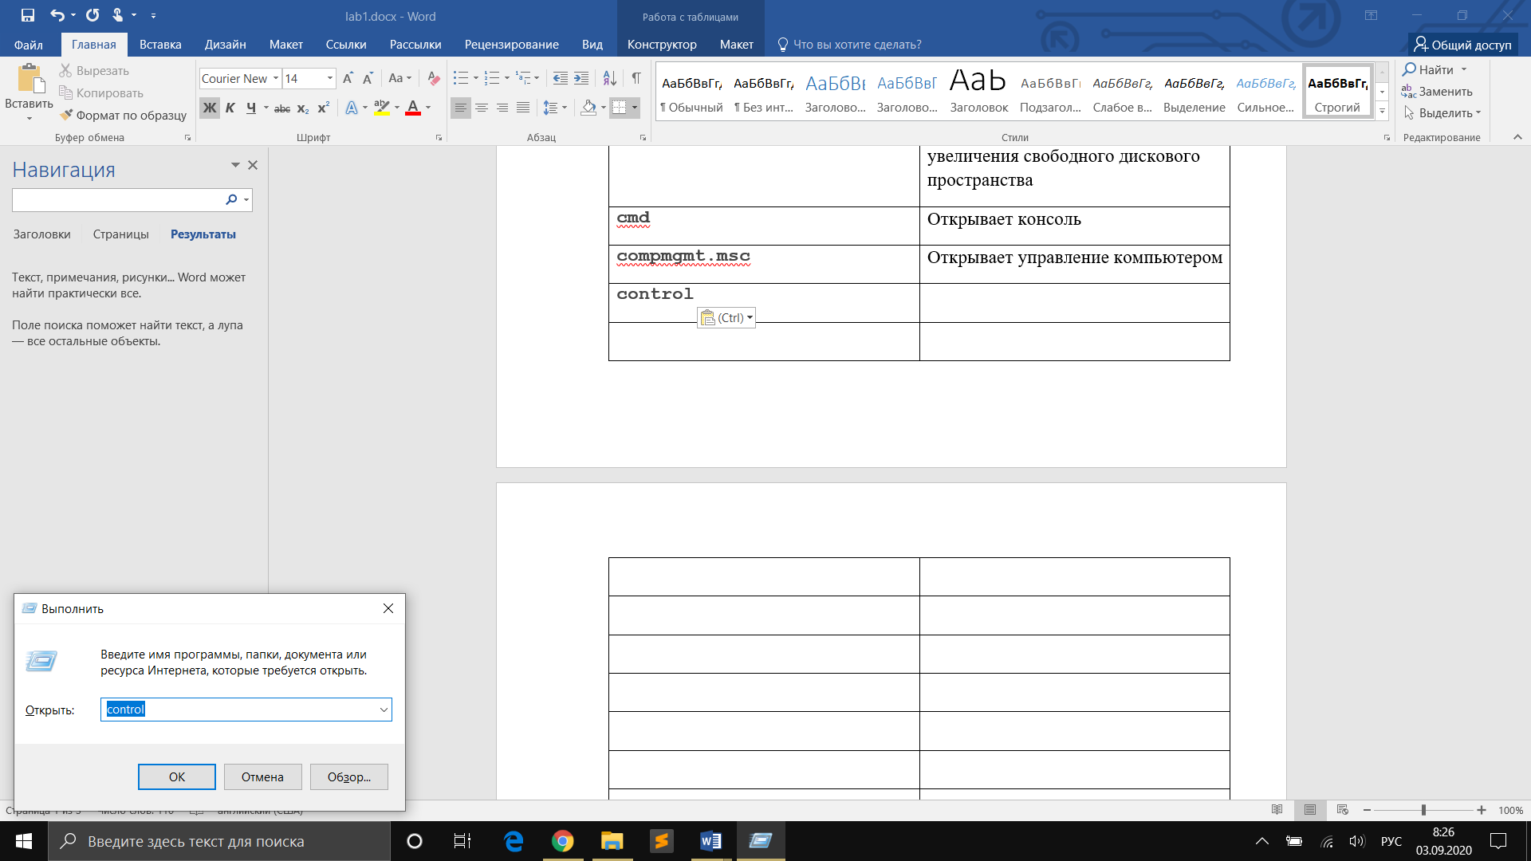

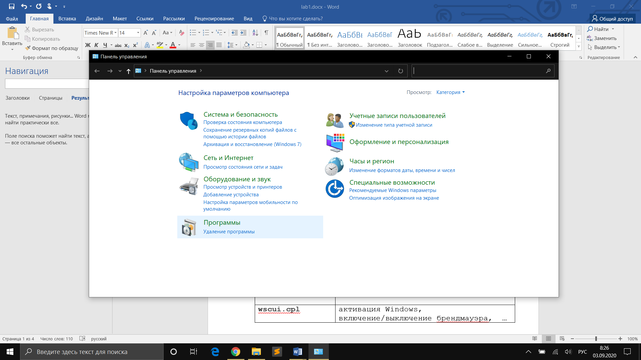

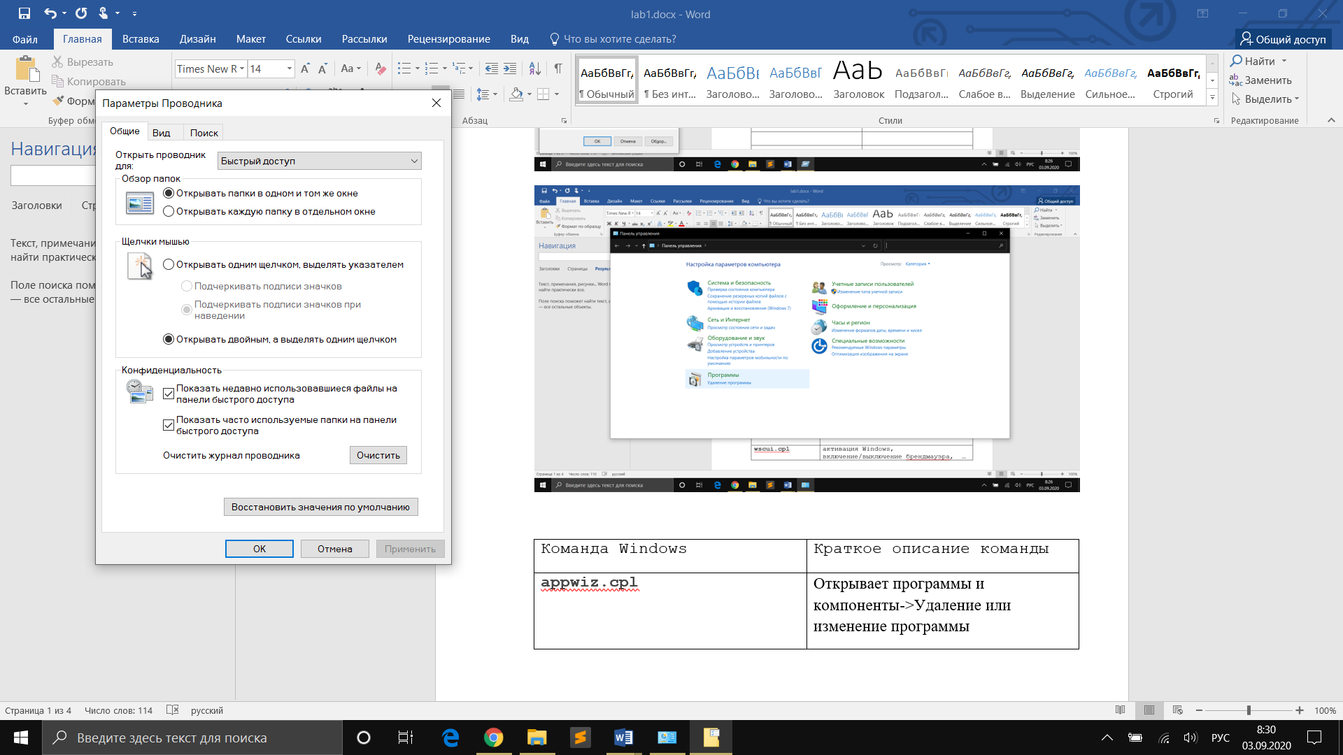

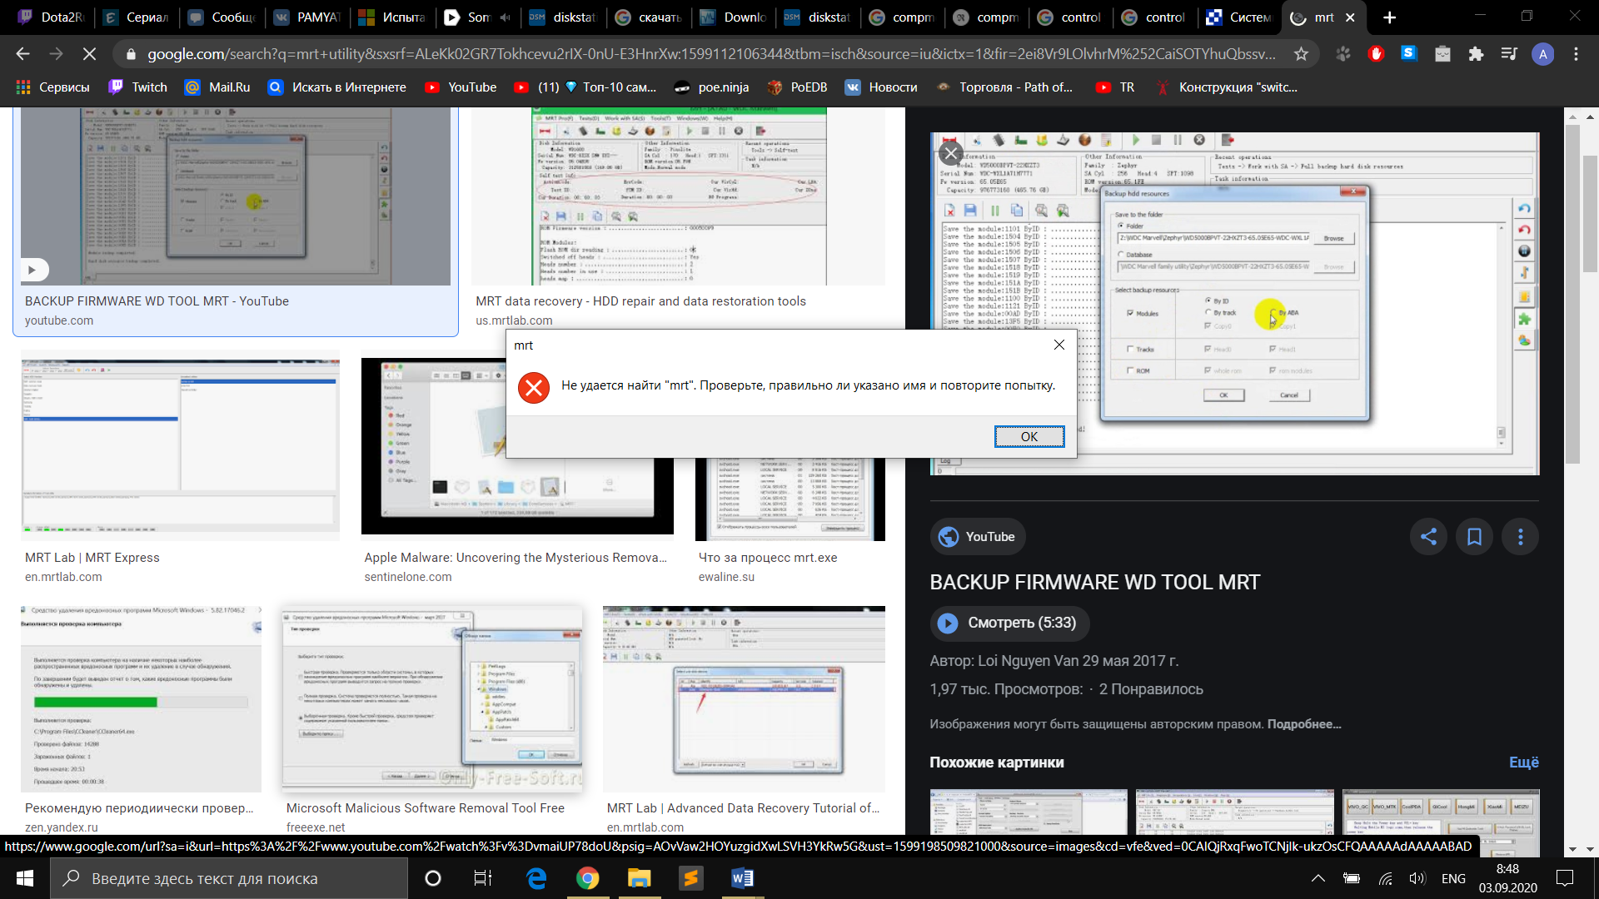

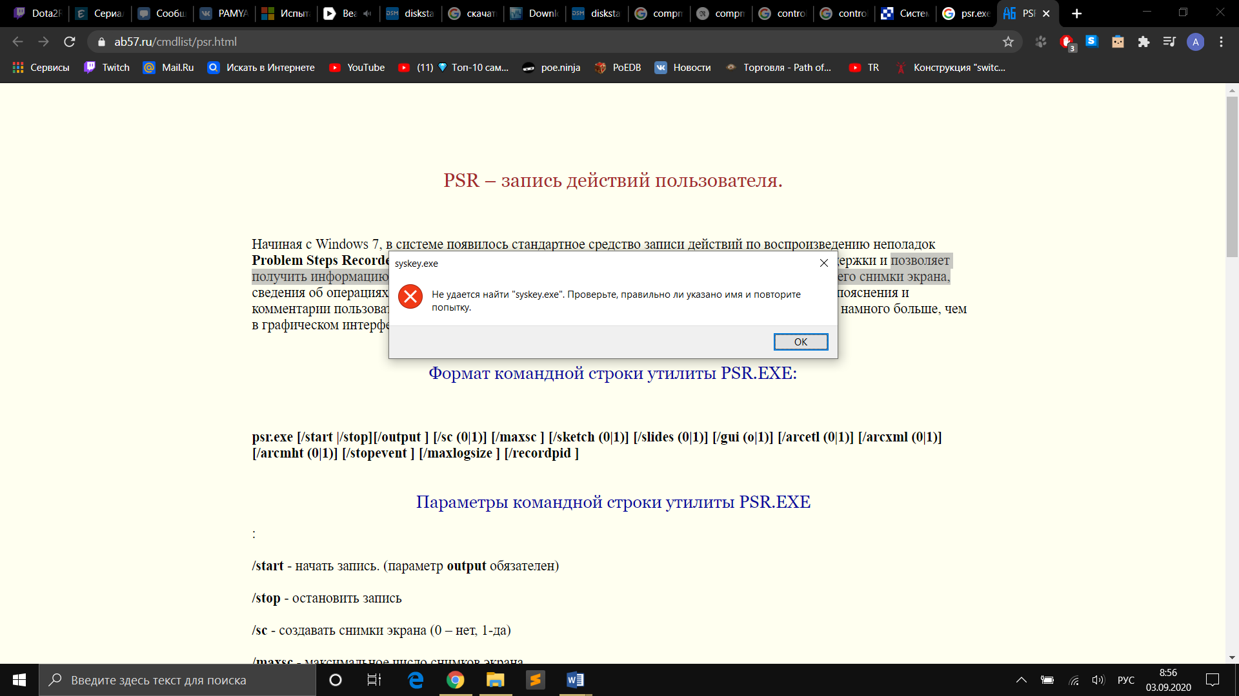

|  |  |
| --- | --- |
| Команда Windows | Краткое описание команды |
| **appwiz.cpl** | Открывает программы и компоненты->Удаление или изменение программы |
| **calc** | Открывает калькулятор |
| **charmap** | Таблица символов используемая для просмотра символов любого установленного шрифта, проверки того, какой ввод с клавиатуры используется для ввода этих символов, а также для копирования символов в буфер обмена вместо их ввода |
| **chkdsk** | Проверяет жёсткий диск или дискету на ошибки файловой системы |
| **cleanmgr** | Предназначена для очистки дисков от ненужных файлов с целью увеличения свободного дискового пространства |
| **cmd** | Открывает консоль |
| **compmgmt.msc** | Открывает управление компьютером |
| **control** | Открывает панель управления |
| **control admintools** | Панель управления->Система и безопасность->Администрирование(редактор реестра, службы и др.) |
| **control desktop** | Открывает Персонализацию |
| **control folders** | Параметры проводника(папок) |
| **control fonts** | Открывает установленные шрифты |
| **control keyboard** | Открывает Свойства: Клавиатура |
| **control mouse** | Открывает Свойства: Мышь |
| **control printers** | Открывает Устройства и принтеры |
| **control schedtasks** | Открывает Планировщик заданий |
| **desk.cpl** | Открывает настройки Дисплея |
| **devmgmt.msc** | Открывает Диспетчер устройств |
| **dfrgui** | Оптимизация диска |
| **diskmgmt.msc** | Управление дисками |
| **dxdiag** | Средство диагностики Microsoft DirectX |
| **eventvwr.msc** | Просмотр событий |
| **explorer** | Проводник |
| **firewall.cpl** | Брандмауэр Windows |
| **iexplore** | Internet Explorer |
| **inetcpl.cpl** | Свойства: Интернет |
| **logoff** | Выход из системы |
| **magnify** | Экранная лупа |
| **main.cpl** | Свойства: Мышь: Кнопки мыши |
| **mdsched** | Средство проверки памяти Windows |
| **migwiz** | Средство переноса файлов и данных Windows(не работает) |
| **mmc** | Консоль управления |
| **mmsys.cpl** | Звук: Настройка воспроизведения |
| **mrt** | Средство удаления вредоносных программ Microsoft Windows(не найдена) |
| **msconfig** | Конфигурация системы |
| **msinfo32** | Сведения о системе |
| **mspaint** | Открывает Paint |
| **ncpa.cpl** | Сетевые подключения |
| **notepad** | Открывает блокнот |
| **osk** | Экранная клавиатура |
| **perfmon** | Системный монитор |
| **powercfg.cpl** | Электропитание |
| **psr** | Позволяет получить информацию о действиях пользователя в виде архивированного .mht – файла, содержащего снимки экрана |
| **regedit** | Редактор реестра |
| **shutdown** | /r – перезагрузка  /s - Завершение работы системы |
| **sysdm.cpl** | Свойства системы |
| **syskey** | Защита базы данных учетных записей Windows(Не работает) |
| **taskmgr** | Диспетчер задач Windows |
| **timedate.cpl** | Дата и время |
| **utilman** | Центр специальных возможностей |
| **verifier** | Диспетчер проверки драйверов |
| **wab** | User->Контакты |
| **winver** | Windows: сведения |
| **wmplayer** | Проигрыватель Windows Media |
| **write** | Wordpad |
| **wscui.cpl** | Центр безопасности и обслуживания |

**Задание 02. Команды CMD**

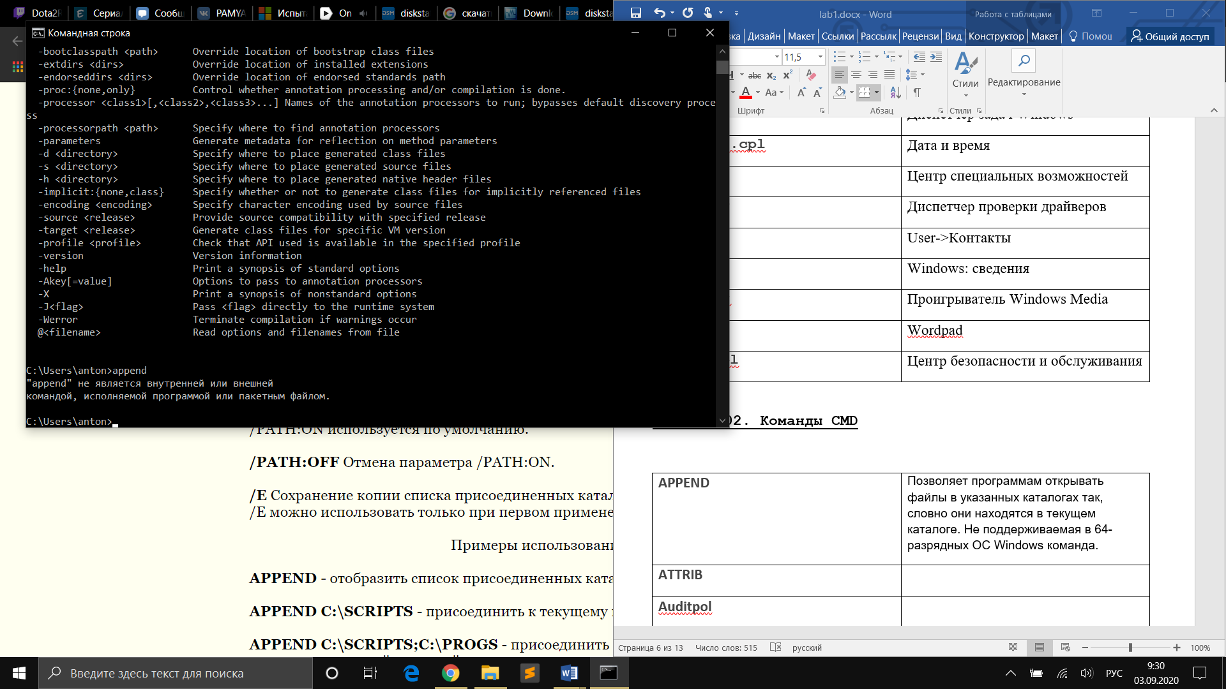

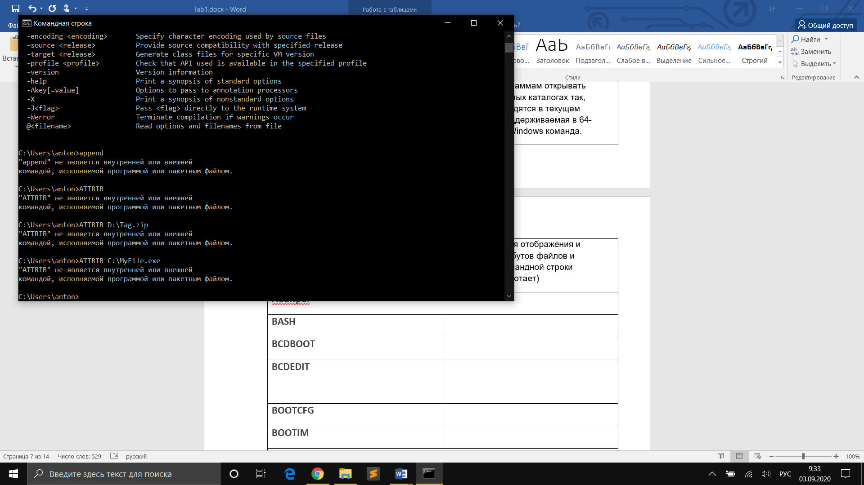

|  |  |
| --- | --- |
| [**APPEND**](https://ab57.ru/cmdlist/append.html) | Позволяет программам открывать файлы в указанных каталогах так, словно они находятся в текущем каталоге. Не поддерживаемая в 64-разрядных ОС Windows команда. |
| [**ATTRIB**](https://ab57.ru/cmdlist/attrib.html) | Применяется для отображения и изменения атрибутов файлов и каталогов из командной строки Windows.(не работает) |
| [**Auditpol**](https://ab57.ru/cmdlist/auditpol.html) |  |
| [**BASH**](https://ab57.ru/cmdlist/bash.html) |  |
| [**BCDBOOT**](https://ab57.ru/cmdlist/bcdboot.html) |  |
| [**BCDEDIT**](https://ab57.ru/cmdlist/bcdedit.html) |  |
| [**BOOTCFG**](https://ab57.ru/cmdlist/bootcfg.html) |  |
| [**BOOTIM**](https://ab57.ru/cmdlist/bootim.html) |  |
| [**BOOTREC**](https://ab57.ru/cmdlist/bootrec.html) |  |
| [**BOOTSECT**](https://ab57.ru/cmdlist/bootsect.html) |  |
| [**BREAK**](https://ab57.ru/cmdlist/break.html) |  |
| [**CACLS**](https://ab57.ru/cmdlist/cacls.html) |  |
| [**CALL**](https://ab57.ru/cmdlist/call.html) |  |
| [**CD**](https://ab57.ru/cmdlist/cd.html) |  |
| [**CHANGE**](https://ab57.ru/cmdlist/change.html) |  |
| [**CHGLOGON**](https://ab57.ru/cmdlist/change.html) |  |
| [**CHGPORT**](https://ab57.ru/cmdlist/change.html) |  |
| [**CHGUSR**](https://ab57.ru/cmdlist/change.html) |  |
| [**CHCP**](https://ab57.ru/cmdlist/chcp.html) |  |
| [**CHKDSK**](https://ab57.ru/cmdlist/chkdsk.html) |  |
| [**CheckNetIsolatin**](https://ab57.ru/cmdlist/checknetisolation.html) |  |
| [**CHKNTFS**](https://ab57.ru/cmdlist/chkntfs.html) |  |
| [**CHOICE**](https://ab57.ru/cmdlist/choice.html)[**CIPHER**](https://ab57.ru/cmdlist/cipher.html) |  |
| [**CLEARMGR**](https://ab57.ru/cmdlist/cleanmgr.html)**-** |  |
| [**CLIP**](https://ab57.ru/cmdlist/clip.html) |  |
| [**CLS**](https://ab57.ru/cmdlist/cls.html) |  |
| [**CMD**](https://ab57.ru/cmdlist/cmd.html) |  |
| [**CMDKEY**](https://ab57.ru/cmdlist/cmdkey.html)**-** |  |
| [**COLOR**](https://ab57.ru/cmdlist/color.html)**-** |  |
| [**COMP**](https://ab57.ru/cmdlist/comp.html) |  |
| [**COMPACT**](https://ab57.ru/cmdlist/compact.html) |  |
| [**CONVERT**](https://ab57.ru/cmdlist/convert.html) |  |
| [**COPY**](https://ab57.ru/cmdlist/copy.html) |  |
| [**Cscript**](https://ab57.ru/cmdlist/cscript.html) |  |
| [**DATE**](https://ab57.ru/cmdlist/date.html)**-** |  |
| [**DEFRAG**](https://ab57.ru/cmdlist/defrag.html) |  |
| [**DEL**](https://ab57.ru/cmdlist/del.html) |  |
| [**DevCon**](https://ab57.ru/cmdlist/devcon.html) |  |
| [**DIANTZ**](https://ab57.ru/cmdlist/makecab.html) |  |
| [**DIR**](https://ab57.ru/cmdlist/dir.html) |  |
| [**DISKCOMP**](https://ab57.ru/cmdlist/diskcomp.html) |  |
| [**DISKCOPY**](https://ab57.ru/cmdlist/diskcopy.html) |  |
| [**DISKPART**](https://ab57.ru/cmdlist/diskpart.html) |  |
| [**DISM**](https://ab57.ru/cmdlist/dism.html) |  |
| [**DISPDIAG**](https://ab57.ru/cmdlist/dispdiag.html) |  |
| [**DJOIN**](https://ab57.ru/cmdlist/djoin.html) |  |
| [**DOSKEY**](https://ab57.ru/cmdlist/doskey.html) |  |
| [**DRIVERQUERY**](https://ab57.ru/cmdlist/driverquery.html) |  |
| [**DxDiag**](https://ab57.ru/cmdlist/dxdiag.html) |  |
| [**ECHO**](https://ab57.ru/cmdlist/echo.html) |  |
| [**EDIT**](https://ab57.ru/cmdlist/edit.html) |  |
| [**ENDLOCAL**](https://ab57.ru/cmdlist/endlocal.html) |  |
| [**ERASE**](https://ab57.ru/cmdlist/del.html) |  |
| [**EVENTCREATE**](https://ab57.ru/cmdlist/eventcrt.html)**-** |  |
| [**EXIT**](https://ab57.ru/cmdlist/exit.html)**-** |  |
| [**EXPAND**](https://ab57.ru/cmdlist/expand.html) |  |
| [**EXTRACT**](https://ab57.ru/cmdlist/extrac32.html) |  |
| [**FC**](https://ab57.ru/cmdlist/fc.html) |  |
| [**FIND**](https://ab57.ru/cmdlist/find.html) |  |
| [**FINDSTR**](https://ab57.ru/cmdlist/findstr.html) |  |
| [**FOR**](https://ab57.ru/cmdlist/for.html) |  |
| [**FORFILES**](https://ab57.ru/cmdlist/forfiles.html) |  |
| [**FORMAT**](https://ab57.ru/cmdlist/format.html) |  |
| [**FSUTIL**](https://ab57.ru/cmdlist/fsutil.html) |  |
| [**FTP**](https://ab57.ru/cmdlist/ftp.html) |  |
| [**FTYPE**](https://ab57.ru/cmdlist/ftype.html) |  |
| [**GETMAC**](https://ab57.ru/cmdlist/getmac.html) |  |
| [**GOTO**](https://ab57.ru/cmdlist/goto.html) |  |
| [**GPRESULT**](https://ab57.ru/cmdlist/gpresult.html) |  |
| [**GPUPDATE**](https://ab57.ru/cmdlist/gpupdate.html) |  |
| [**HELP**](https://ab57.ru/cmdlist/help.html) |  |
| [**HOSTNAME**](https://ab57.ru/cmdlist/hostname.html) |  |
| [**iCACLS**](https://ab57.ru/cmdlist/icacls.html) |  |
| [**IF**](https://ab57.ru/cmdlist/if.html) |  |
| [**IPCONFIG**](https://ab57.ru/cmdlist/ipconfig.html) |  |
| [**LABEL**](https://ab57.ru/cmdlist/label.html) |  |
| [**LOGOFF**](https://ab57.ru/cmdlist/logoff.html) |  |
| [**MAKECAB**](https://ab57.ru/cmdlist/makecab.html) |  |
| [**MD**](https://ab57.ru/cmdlist/md.html) |  |
| [**MKLINK**](https://ab57.ru/cmdlist/mklink.html) |  |
| [**MODE**](https://ab57.ru/cmdlist/mode.html) |  |
| [**MORE**](https://ab57.ru/cmdlist/more.html) |  |
| [**MOUNTVOL**](https://ab57.ru/cmdlist/mountvol.html) |  |
| [**MOVE**](https://ab57.ru/cmdlist/move.html) |  |
| [**MOVEFILE**](https://ab57.ru/cmdlist/movefile.html) |  |
| [**MSG**](https://ab57.ru/cmdlist/msg.html) |  |
| [**MSTSC**](https://ab57.ru/cmdlist/mstsc.html) |  |
| [**NBTSTAT**](https://ab57.ru/cmdlist/nbtstat.html) |  |
| [**NET**](https://ab57.ru/cmdlist/net.html) |  |
| [**NETCFG**](https://ab57.ru/cmdlist/netcfg.html) |  |
| [**NETSH**](https://ab57.ru/netcmd.html#id05) |  |
| [**NETSTAT**](https://ab57.ru/cmdlist/netstat.html) |  |
| [**NSLOOKUP**](https://ab57.ru/cmdlist/nslookup.html) |  |
| [**OPENFILES**](https://ab57.ru/cmdlist/openfiles.html) |  |
| [**PATH**](https://ab57.ru/cmdlist/path.html) |  |
| [**PATHPING**](https://ab57.ru/cmdlist/pathping.html) |  |
| [**PAUSE**](https://ab57.ru/cmdlist/pause.html) |  |
| [**PING**](https://ab57.ru/cmdlist/ping.html) |  |
| [**PNPUTIL**](https://ab57.ru/cmdlist/pnputil.html) |  |
| [**POPD**](https://ab57.ru/cmdlist/popd.html) |  |
| [**POWERCFG**](https://ab57.ru/cmdlist/powercfg.html) |  |
| [**PRINT**](https://ab57.ru/cmdlist/print.html) |  |
| [**PROMPT**](https://ab57.ru/cmdlist/prompt.html) |  |
| [**PUSHD**](https://ab57.ru/cmdlist/pushd.html) |  |
| [**PSR**](https://ab57.ru/cmdlist/psr.html) |  |
| [**QPROCESS**](https://ab57.ru/cmdlist/qprocess.html) |  |
| [**QUERY**](https://ab57.ru/cmdlist/query.html) |  |
| [**QUSER**](https://ab57.ru/cmdlist/quser.html) |  |
| [**RD**](https://ab57.ru/cmdlist/rd.html) |  |
| [**REAGENTC**](https://ab57.ru/cmdlist/reagentc.html) |  |
| [**RECOVER**](https://ab57.ru/cmdlist/recover.html) |  |
| [**REG**](https://ab57.ru/cmdlist/reg.html) |  |
| [**REGEDIT**](https://ab57.ru/cmdlist/regedit.html) |  |
| [**REGSVR32**](https://ab57.ru/cmdlist/regsvr32.html) |  |
| [**REGINI**](https://ab57.ru/cmdlist/regini.html) |  |
| [**REM**](https://ab57.ru/cmdlist/rem.html) |  |
| [**RENAME (REN)**](https://ab57.ru/cmdlist/rename.html) |  |
| [**REPLACE**](https://ab57.ru/cmdlist/replace.html) |  |
| [**RMDIR**](https://ab57.ru/cmdlist/rd.html) |  |
| [**ROUTE**](https://ab57.ru/cmdlist/route.html) |  |
| [**RUNAS**](https://ab57.ru/cmdlist/runas.html) |  |
| [**RUNDLL32**](https://ab57.ru/cmdlist/rundll32.html) |  |
| [**SC**](https://ab57.ru/cmdlist/sc.html) |  |
| [**SCHTASKS**](https://ab57.ru/cmdlist/schtasks.html) |  |
| [**SCLIST**](https://ab57.ru/cmdlist/sclist.html) |  |
| [**SET**](https://ab57.ru/cmdlist/set.html) |  |
| [**SETLOCAL**](https://ab57.ru/cmdlist/setlocal.html) |  |
| [**SETX**](https://ab57.ru/cmdlist/setx.html) |  |
| [**SFC**](https://ab57.ru/cmdlist/sfc.html) |  |
| [**SHIFT**](https://ab57.ru/cmdlist/shift.html) |  |
| [**SHUTDOWN**](https://ab57.ru/cmdlist/shutdown.html) |  |
| [**SLEEP**](https://ab57.ru/cmdlist/sleep.html) |  |
| [**SORT**](https://ab57.ru/cmdlist/sort.html) |  |
| [**START**](https://ab57.ru/cmdlist/start.html) |  |
| [**STORDIAG**](https://ab57.ru/cmdlist/stordiag.html) |  |
| [**SUBST**](https://ab57.ru/cmdlist/subst.html) |  |
| [**SYSTEMINFO**](https://ab57.ru/cmdlist/systeminfo.html) |  |
| [**TAKEOWN**](https://ab57.ru/cmdlist/takeown.html) |  |
| [**TAR**](https://ab57.ru/cmdlist/tar.html) |  |
| [**TASKKILL**](https://ab57.ru/cmdlist/taskkill.html) |  |
| [**TASKLIST**](https://ab57.ru/cmdlist/tasklist.html) |  |
| [**TIME**](https://ab57.ru/cmdlist/date.html) |  |
| [**TELNET**](https://ab57.ru/cmdlist/telnet.html) |  |
| [**TFTP**](https://ab57.ru/cmdlist/tftp.html) |  |
| [**TIMEOUT**](https://ab57.ru/cmdlist/timeout.html) |  |
| [**TITLE**](https://ab57.ru/cmdlist/title.html) |  |
| [**TRACERT**](https://ab57.ru/cmdlist/tracert.html) |  |
| [**TREE**](https://ab57.ru/cmdlist/tree.html) |  |
| [**TSCON**](https://ab57.ru/cmdlist/tscon.html) |  |
| [**TSDISCON**](https://ab57.ru/cmdlist/tsdiscon.html) |  |
| [**TSKILL**](https://ab57.ru/cmdlist/tskill.html) |  |
| [**TYPE**](https://ab57.ru/cmdlist/type.html) |  |
| [**TZUTIL**](https://ab57.ru/cmdlist/tzutil.html) |  |
| [**VER**](https://ab57.ru/cmdlist/ver.html) |  |
| [**VERIFY**](https://ab57.ru/cmdlist/verify.html) |  |
| [**VOL**](https://ab57.ru/cmdlist/vol.html) |  |
| [**VSSADMIN**](https://ab57.ru/cmdlist/vssadmin.html) |  |
| [**W32TM**](https://ab57.ru/cmdlist/w32tm.html) |  |
| **WAITFOR** |  |
| [**WBADMIN**](https://ab57.ru/cmdlist/wbadmin.html) |  |
| [**WEVTUTIL**](https://ab57.ru/cmdlist/wevtutil.html) |  |
| [**WHERE**](https://ab57.ru/cmdlist/where.html) |  |
| [**WHOAMI**](https://ab57.ru/cmdlist/whoami.html) |  |
| [**WINDIFF**](https://ab57.ru/cmdlist/windiff.html) |  |
| **WINRM** |  |
| **WINRS** |  |
| [**WINSAT**](https://ab57.ru/cmdlist/winsat.html) |  |
| [**WMIC**](https://ab57.ru/cmdlist/wmic.html) |  |
| [**WSCollect**](https://ab57.ru/howto/wscollect.html) |  |
| [**Wscript**](https://ab57.ru/cmdlist/wscript.html) |  |
| [**WSL**](https://ab57.ru/cmdlist/wslcmd.html) |  |
| [**WSLconfig**](https://ab57.ru/cmdlist/wslconfig.html) |  |
| [**XCOPY**](https://ab57.ru/cmdlist/xcopy.html) |  |